МИНОБРНАУКИ РОССИИ

Федеральное государственное бюджетное образовательное учреждение высшего образования

НИЖЕГОРОДСКИЙ ГОСУДАРСТВЕННЫЙ ТЕХНИЧЕСКИЙ

УНИВЕРСИТЕТ им. Р.Е.АЛЕКСЕЕВА

Институт радиоэлектроники и информационных технологий

Кафедра вычислительных систем и технологий

Отчет по лабораторной работе №2

по дисциплине

"Сети и телекоммуникации"

РУКОВОДИТЕЛЬ:

________________ Гай В.Е.

Студенты группы 19-В-2:

________________ Семехин В.Д.

Работа защищена «___» ____________

С оценкой ________________________

Нижний Новгород 2021

**Задание**:

1. Смоделировать сеть

2. Расставить IP адреса и маски (у роутеров на интерфейсах ip адреса – из начала диапазона)

3. Добавить маршруты для прохождения пакетов между всеми частями сети (ipforwarding)

4. Сделать несколько маршрутов специфичных, показать, как это работает (удаляя и добавляя маршрут)

5.Показать пример удаления маршрута с демонстрацией отсутствия ping

5 Вариант

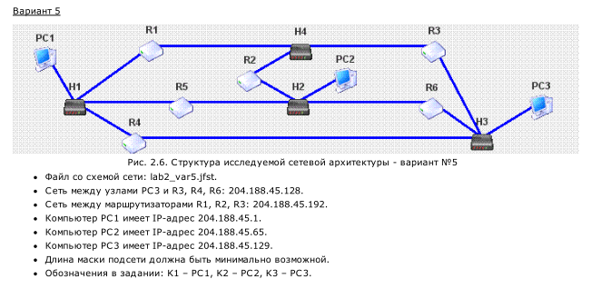**Схема:**

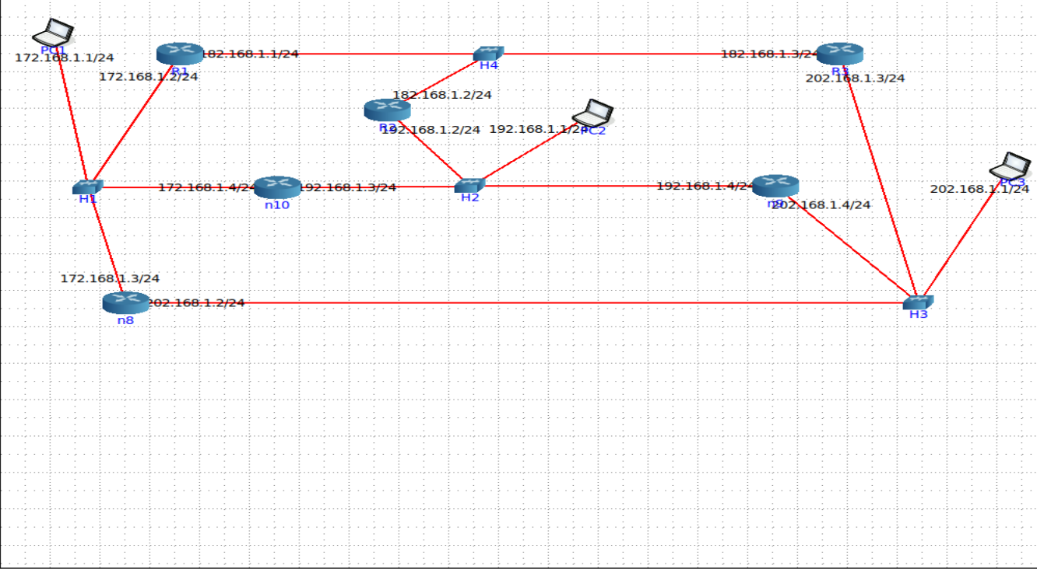

Default Route:

PC1

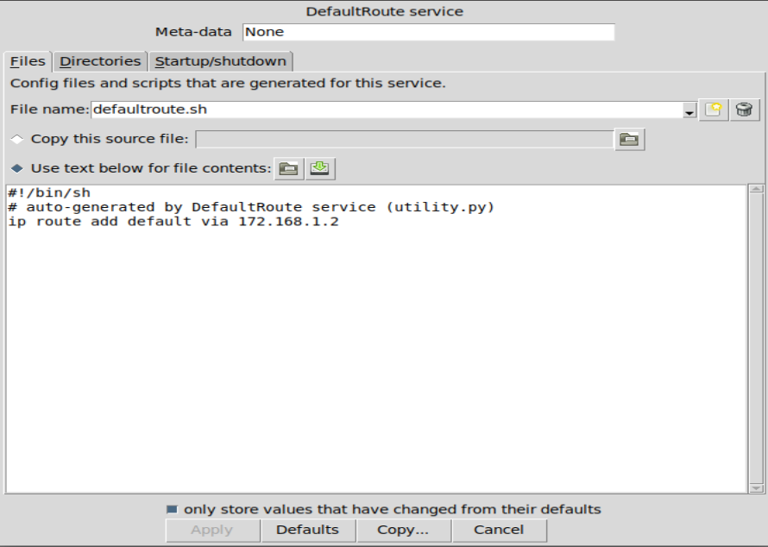

PC2

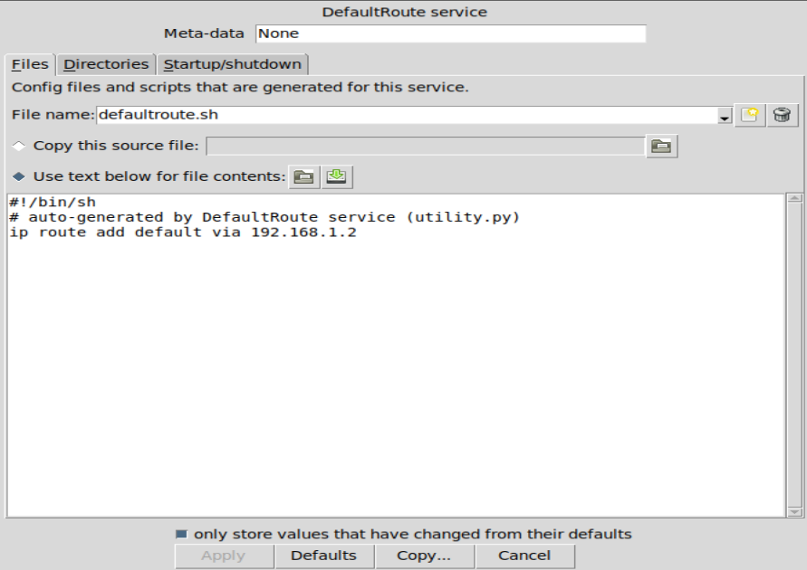

PC3

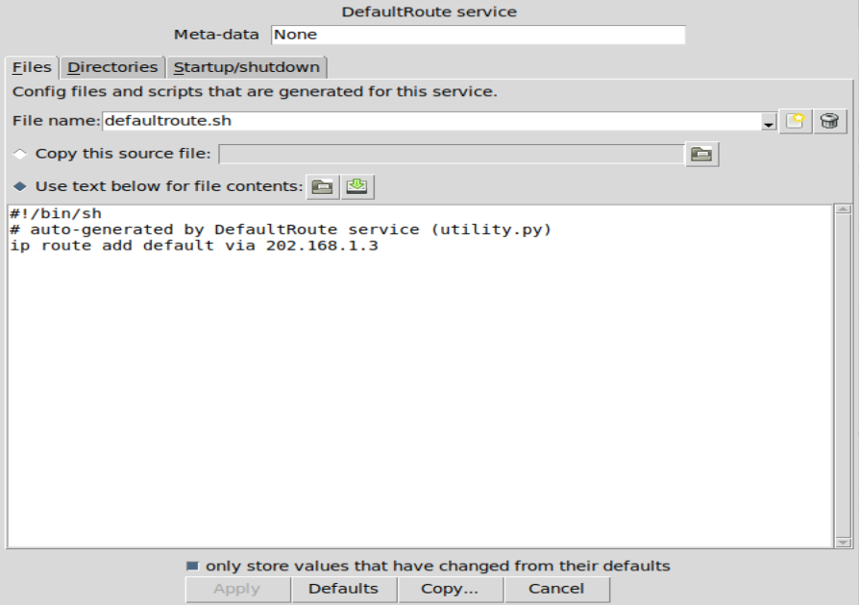

**Прописал маршруты в роуторах:**

R1

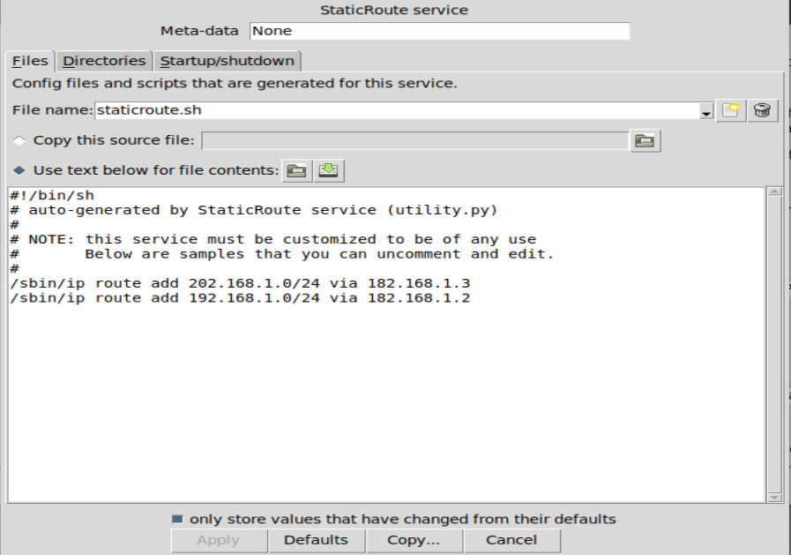

R2

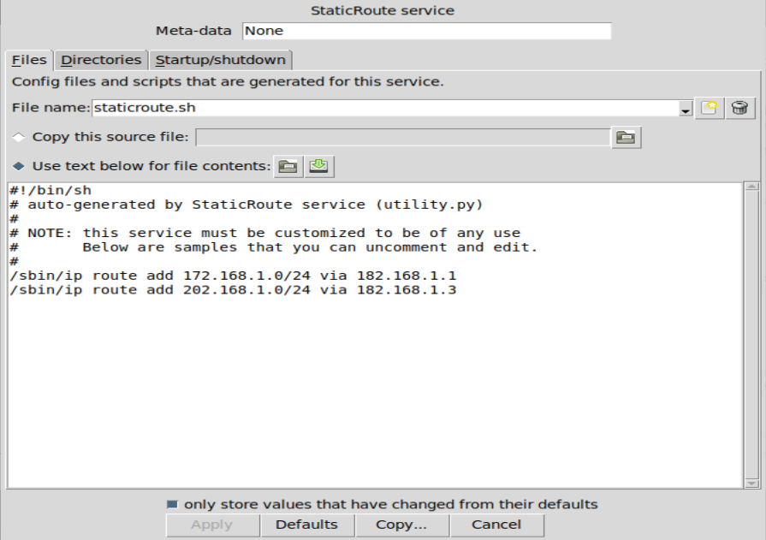

R3

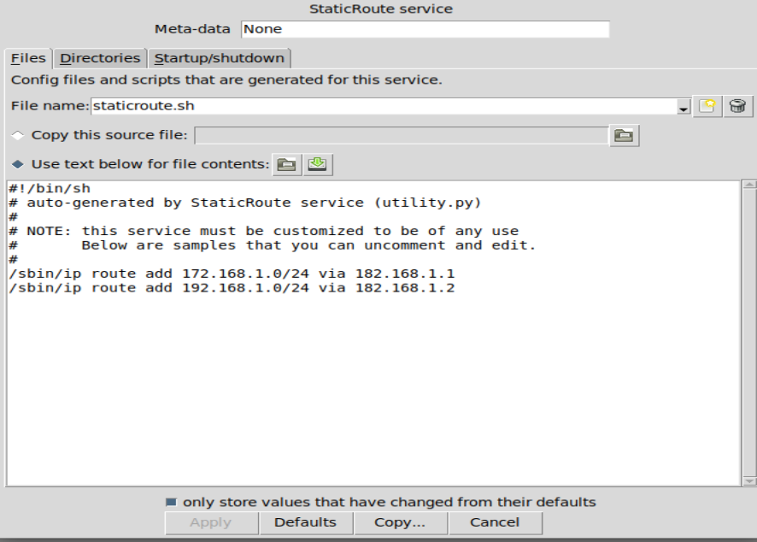

Получились маршруты:

PC1 – R1 – R2 – PC2

PC1 – R1 – R3 – PC3

PC2 – R2 – R3 – PC3

**Проверяем ping:**

PC1 – PC2

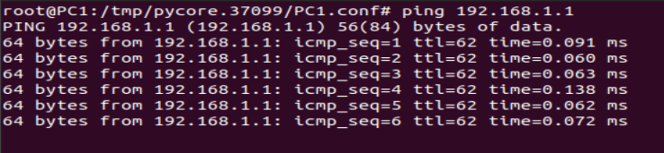

PC1 – PC3

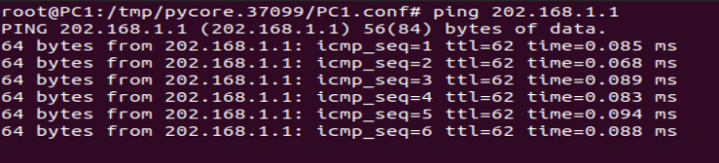

PC3 – PC1

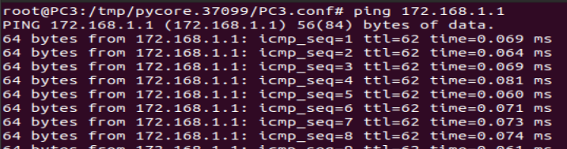

**Удалим маршрут (PC1-PC3) в R3:**

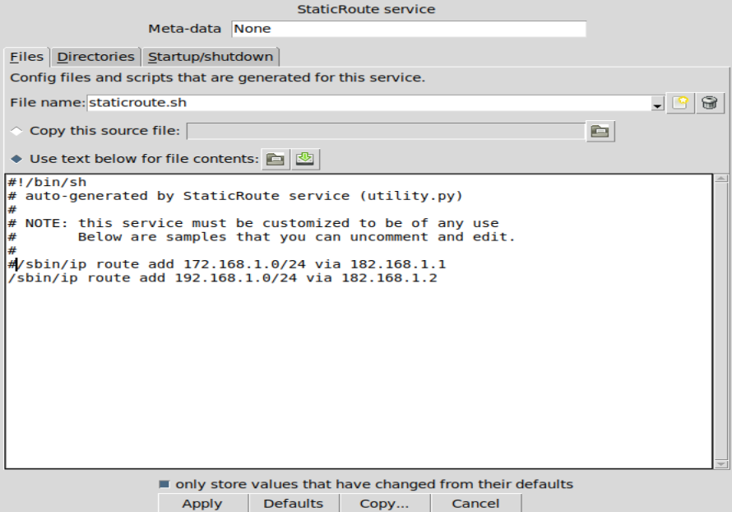

Проверяем ping PC1 – PC3:

